**山东岱岳制盐有限公司**

**分装车间包材储库设计项目招标文件**

根据生产需求，现就山东岱岳制盐有限公司分装车间包材储库设计项目项目进行询比价招标，欢迎有相关设计能力、设计经验及设计资质的单位参与投标。

1. 招标项目及标准要求：

1、项目名称：山东岱岳制盐有限公司分装车间包材储库设计项目。

2、项目地点：山东岱岳制盐有限公司分装车间。

3、项目概述：

3.1 项目建设地点：位于分装车间散湿盐库西侧绿化地。

3.2 以散湿盐库西门向南为包材储库北墙，东墙利旧散湿盐库西墙，南墙与散湿盐库南墙齐平进行建设，总长约25m，宽约25.25m，具体定位图如下：

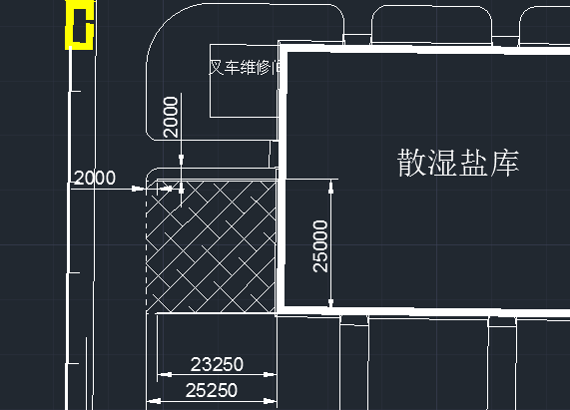

4、因现场情况较为繁杂，建议投标方需踏勘现场。

5、项目设计内容及质量要求：

5.1 包材储库为轻钢结构，顶部计划采用彩钢复合板，地面硬化处理，墙底部计划增加混凝土防护，提供屋面与散湿盐库西墙搭接处理措施；

5.2、设计内容：方案图设计、施工图设计、设备材料清单，特别注明：包括包材储库的安全生产方面和消防方面设计；

5.3、质量要求：合格。

6、费用包含设计、图纸修改及调整、差旅费、税收等全部费用。

7、付款方式：

本工程无预付款，完成设计，图纸等按要求交付后支付合同金额的70%（投标方一并开具全额增值税专用发票)，施工完毕经验收合格支付合同金额的20%。余款10%作为质保金，质保期满，无质量问题，15日内付清余款。

二、**其他要求：**

1、投标方应根据招标人意见对设计图纸进行调整和修改。

2、报价单必须加盖公章，否则报价无效。

3、质保期：施工完毕经验收合格之日起1年。

三、 投标资格要求：

1、参加投标的设计单位须具有有效的轻型钢结构工程设计专项乙级以上资质。或者具备建筑行业（建筑工程）和市政行业（热力工程）设计资质，压力管道设计许可证。

2、参加投标的项目负责人必须具有相关专业中级及以上工程师资格。

3、在人员、设备、资金等方面具有与本项目相适应的勘察设计能力。

4、应满足《中华人民共和国政府采购法》第22条规定的条件；

5、应在中华人民共和国注册并具有独立法人资格，具备有效的营业执照；

四、投标所需文件：

1、法定代表人或其授权代表签署的授权委托书原件或扫描件；

2、提供最新营业执照盖公章原件或扫描件；

3、提供最新资质证书原件或扫描件；

4、供应商情况介绍（技术力量、规模、经营业绩等）；

5、成功案例的业绩证明（合同）2份复印件；

6、供应商认为可以证明其能力或者业绩的其他材料；

7、以上文件由投标方自拟并加盖公章。

五、 投标时间：截止至2023年6月27日24:00。

**六、投标及开标方式：**

1、线上登录隆道云平台报价，登录山东岱岳制盐有限公司官网（www.sddyzy.com）查看招标公告；截止时间2023年6月27日24:00。

2、线下，报专用邮箱：[dyzy009@163.com，截止时间2023年6月27日24:00。](mailto:dyzy009@163.com，截止时间2022年1月)

3、有意投标的单位可提前与本公司生产管理部取得联系获得进一步的信息或技术交流。

**七、设计工期 ：**

合同签订后10日历天；

八、 联系方式：

联 系 人：赵新 王奉春 张毅

移动电话：15621530171 18253800859 13705382602

单位名称：山东岱岳制盐有限公司  
     单位地址：泰安市大汶口石膏工业园区

2023年6月24日

附表：报价单

|  |  |  |  |  |  |  |
| --- | --- | --- | --- | --- | --- | --- |
| 山东岱岳制盐有限公司  分装车间包材储库设计项目项目报价单 | | | | | | |
|
|
| 报价单位： | |  | | | | |
|
| 项目名称： | | 分装车间包材储库设计项目项目 | | | | |
|
| 报价内容 | | | | | | |
|
| 序号 | 报价项目 | | 数量  （单位） | 报价单价  （项) | 报价合计  （元） | 备注 |
| 1 | 分装车间包材储库设计项目 | | 1项 |  |  |  |
|  |  | |  |  |  |  |
|  |  | |  |  |  |  |
|  |  | |  |  |  |  |
|  |  | |  |  |  |  |
|  |  | |  |  |  |  |

费

用

施工单位（盖章）：

年 月 日